主要不了解的可以咨询，或自己用很少的USDT测试测试熟悉流程，避免错误造成损失。

1.境外：https://www.okx.com/
国内：
https://www.ouyicn.space/download
https://www.ouyicn.group
以上使用谷歌浏览器
2.下载APP软件，在手机上安装
开始纯净模式安装
3.人民币购买USDT /USDT兑换成人民币/USDT提现就是入金平台交易账户/USDT充值就是取款平台
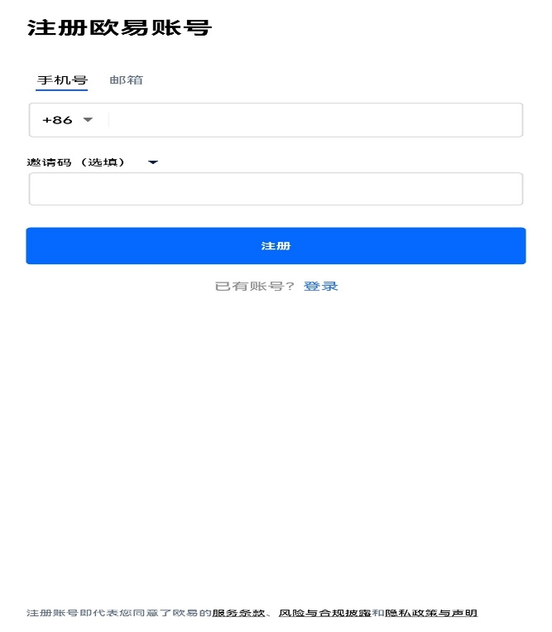
身份验证可以提高额度
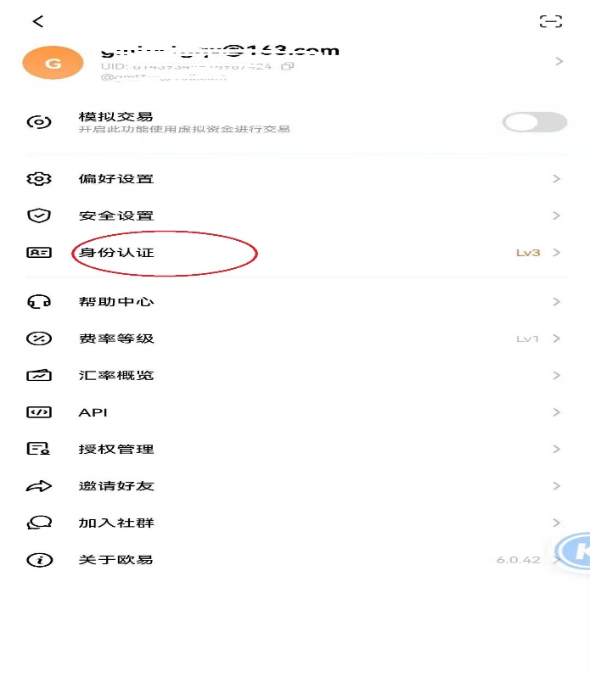
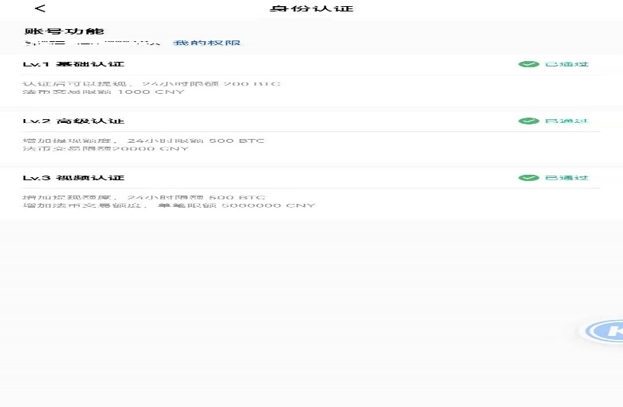
快捷买币可以用人民币购买USDT，C2C买币也是一样的，在这里如果账户里有USDT也可以兑换成人民币到自己的微信、支付宝或银行卡（注意绑定必须实名）
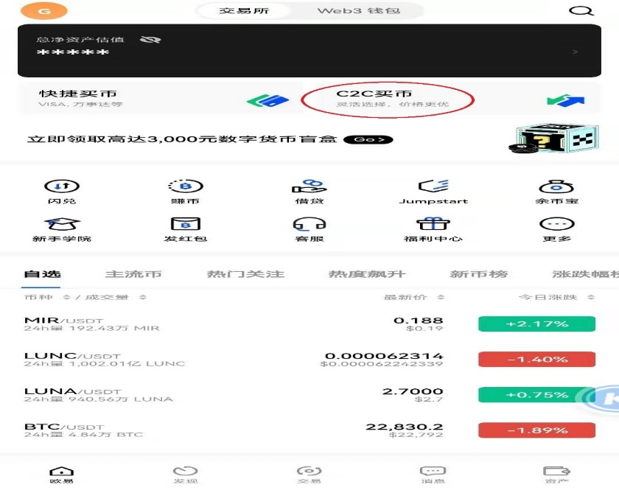
付款和收款可以绑定微信、支付宝、银行卡（主要微信账号要先绑定手机，然后填写手机号就是微信账号）
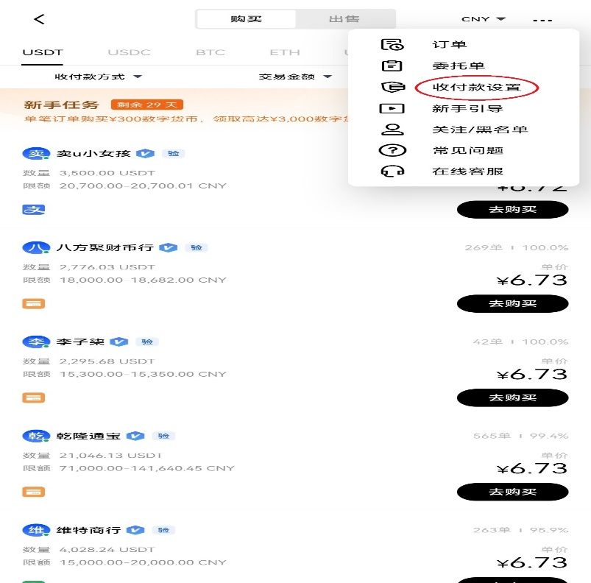
USDT提现就是入金平台交易账户/USDT充值就是取款平台
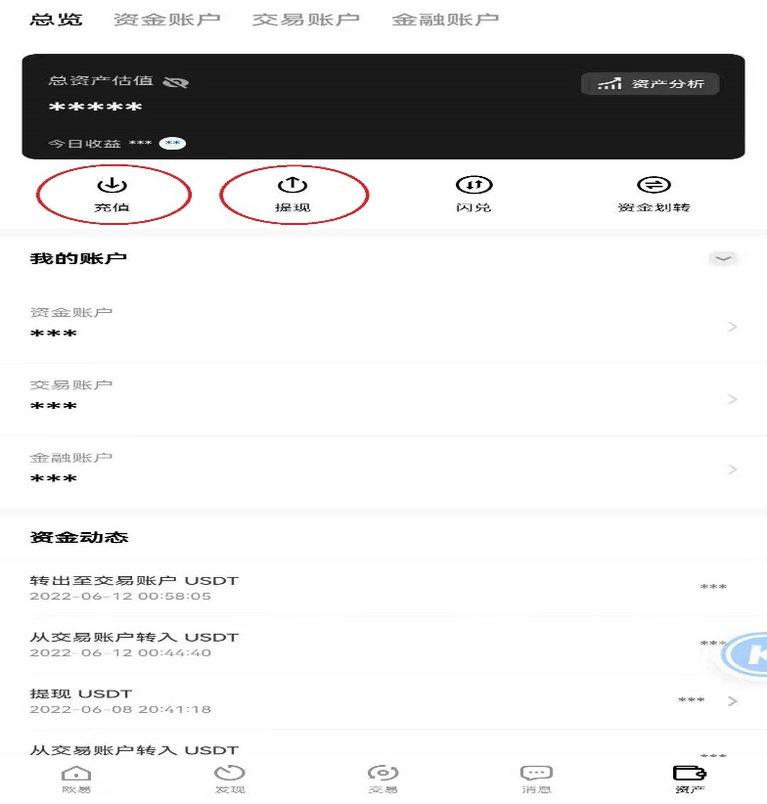
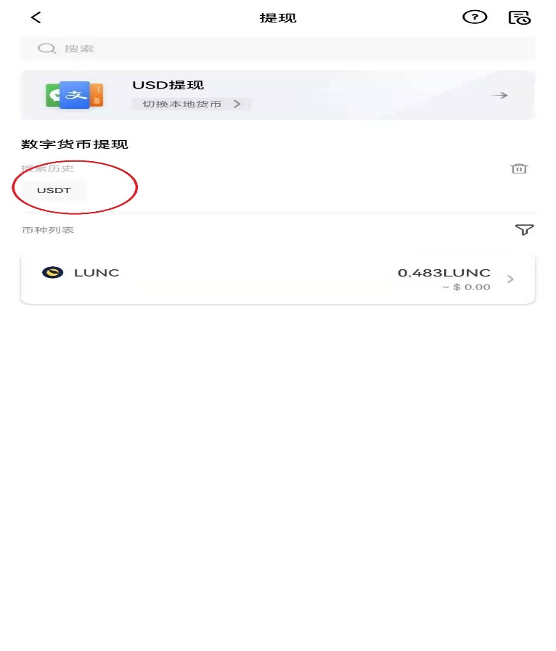
USDT提现就是入金平台交易账户。红色区域是是平台接收您的USDT区块链，入金平台弹出二位码可以点红色后面的扫码成功后红色地方就出项串代码
只要 提币网络有REC20和TRC20 这里千万不能错。错了钱就丢失了。
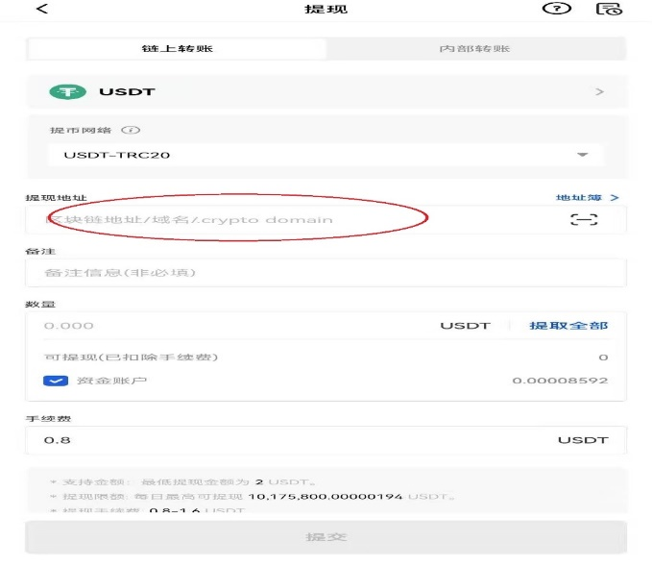
USDT充值就是取款平台
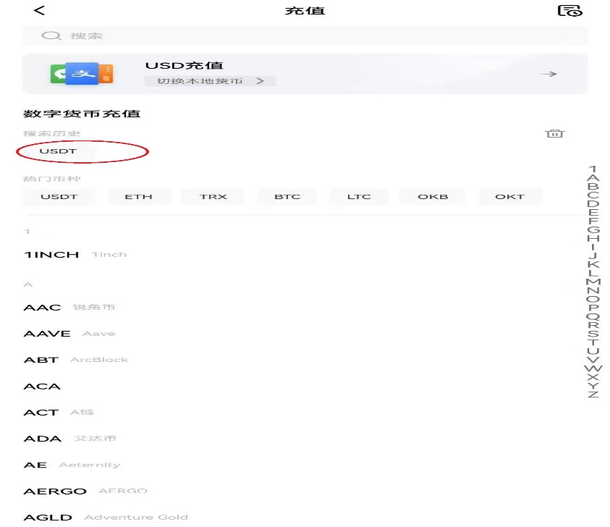
务必要选择好充值网络正确（ERC20或 TRC20），错了钱就没了。
复制地址，然后粘贴拷贝填写在平台对应的取款网络的地址框，提交提款就可以了。
平台收到您的提款请求就会自动打对应USDT到您这里的账户里。 USDT到账户您可以兑换人民币


